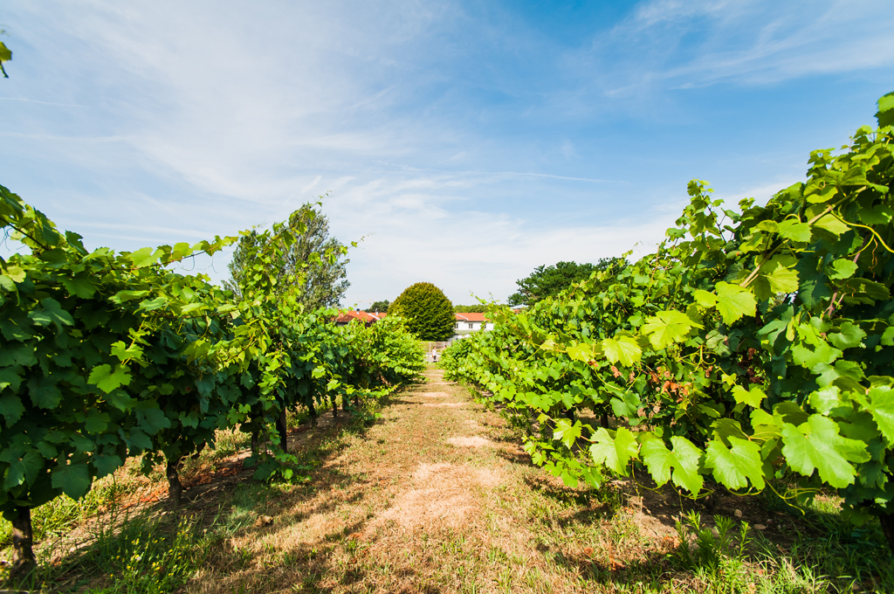
Moniteur educateur (H/F) 100%
Pôle Centre rive gauche – 69Z51 –
Espaces verts – Horticulture

bIENVENUE SUR L’OFFRE D’emploi de votre futur poste !
Situé au sein de la Métropole de Lyon (commune de Bron jouxtant Lyon), au cœur du plus grand campus hospitalier universitaire et de recherche d’Europe, LE VINATIER propose une ligne de soins dédiée aux personnes atteintes de troubles psychiques. Que ce soit en intra hospitalier, sur le site principal de l’établissement, ou en extrahospitalier sur l’ensemble de la Métropole lyonnaise, l’hôpital permet une prise en charge moderne, en adéquation avec les données les plus récentes de la science. Structuré autour de 10 Pôles cliniques, l’établissement dispose d’une offre de soins complète permettant de répondre à l’ensemble des besoins de la population lyonnaise. LE VINATIER est un établissement extrêmement dynamique, sans cesse en projet, toujours soucieux de l’amélioration de la qualité de l’offre de soins qu’il propose à ses usagers, mais tout aussi vigilant à la qualité de vie au travail dont il fait profiter ses nombreux collaborateurs.

Conditions de recrutement

- Poste à 100 % à pourvoir dès que possible pour un CDD de 6 mois renouvelable ou CDI dans l’attente du concours
- Cycle hebdomadaire : 38h20
- Horaire : 7h30-15h30 du lundi au vendredi (amplitude 8h00-17h00) – Le moniteur éducateur peut être amené (e) à se rendre disponible pour s’inscrire dans des actions ponctuelles en dehors du cadre de travail préfixé
- Congés pris dans le respect de l’organisation du service

- Les locaux sont situés sur le site du CH. Le Vinatier Bâtiment 517 et disposent d’un parking pour le personnel Proximité T6 et T2

Caractéristiques du lieu d’exercice
Le projet du pôle centre rive gauche s’appuie sur 3 fondements
- La possibilité offerte aux personnes concernées de co-construire leur projet de soin avec les professionnels de santé mentale afin d’accompagner au mieux leur processus de rétablissement
- Le respect de leur autodétermination
- La réussite de leurs projets propres et leur inclusion sociale.

Labellisé Centre référent par l’ARS en 2013, le service universitaire de réhabilitation a pour vocation de promouvoir la réinsertion sociale et professionnelle des personnes souffrant d’un handicap psychique. Il est impliqué dans l’évaluation et le soin des patients souffrant de troubles mentaux chroniques, dans la recherche thérapeutique (développement de nouveaux outils thérapeutiques et d’évaluation) et dans l’enseignement et la formation (enseignement de la psychiatrie et, en particulier, de la thérapeutique psychiatrique à travers le champ de la réhabilitation psycho-sociale).Il répond ainsi aux recommandations de l’OMS qui envisage la réhabilitation comme un moyen d’accompagnement de la maladie qui vise à permettre aux patients :
- De réduire les symptômes de la maladie et les effets contraires des traitements
- D’améliorer leurs compétences sociales (capacité à interagir avec autrui de manière adéquate)
- De réduire la stigmatisation et la discrimination
- De soutenir leurs familles
- De renforcer leur pouvoir en tant qu’usagers.

LE Métier dE MONITEUR EDUCATEUR (H/F) -
Activités specifiques
Evaluer les potentiels techniques et d’apprentissage des personnes
Organiser, coordonner et adapter l’activité en tenant compte des ressources et des difficultés des personnes ainsi que des contraintes extérieures
Suivre au quotidien les effectifs de son atelier
Articuler le support éducatif à celui de production
S’assurer de la transférabilité des acquis en situation
S’impliquer dans la recherche clinique
S’inscrire dans une démarche de formation par par l’accueil de stagiaires
Planifier la gestion des commandes et de l’activité

Formations et qualités souhaitées
Etre titulaire du diplôme de moniteur éducateur
Expérience des soins en psychiatrie, des publics en grande difficulté et des personnes fragilisées par la maladie mentale
Expérience d’encadrement en atelier technique
Expérience/connaissance du champ éducatif
Etre capable d’autonomie et d’initiative dans le cadre des compétences acquises et dans un souci constant de référence à l’équipe et au cadre coordonnateur des soins
Faire preuve de tact et de discrétion
Faire preuve d’assiduité et de régularité dans son travail
Etre dynamique, motivé et intéressé par son travail

ACTIVITES PRINCIPALES
Le pôle Nature comprend plusieurs activités : Horticulture, Espaces verts, Arboriculture et pépinière.
Créer des supports pédagogiques en lien avec l’horticulture, l’arboriculture et les espaces verts
Animer et articuler les temps pédagogiques et pratiques (production) en fonction des conditions climatiques et des saisons
Participer à l’évaluation qualitative et quantitative des patients accueillis à l’aide de l’échelle EATR ou tout autre échelle nécessaire.
Rédiger et participer aux différents bilans et synthèses des patients avec l’équipe et les partenaires
Obligatoirement, saisir l’activité dans le dossier de soin informatisé du patient et assurer des transmissions écrites de la prise en charge au sein de l’atelier
Participer et s’impliquer dans les temps institutionnels, cliniques et de fonctionnement
S’impliquer dans le projet de service et les groupes de réflexions
Participer activement aux évènements ou temps forts : ventes horticoles, sorties culturelles, visites de partenaires

Dans le cadre de la politique handicap, les postes sont ouverts à toutes les candidatures professionnelles.

les petits plus…Rejoindre nos équipes au sein du Vinatier, c’est ainsi bénéficier de nombreux avantages sociaux : Entre autres, crèche hospitalière, service de conciergerie, restauration dédiée ou chèques déjeuner, association sportive, prise en charge partielle de l’abonnement TCL, forfait mobilité durable et CGOS.
rEJOIGNEZ nous sur nos réseaux sociaux
CONTACT : Les demandes de renseignements et les lettres de candidatures accompagnées d’un curriculum vitae sont à adresser à : Cellule Recrutement _Cellule_Recrutement@ch-le-vinatier.fr
Mme GOUSSU Christel : 04.81.92.57.34 / Mme KHERBANE Lydia: 04.81.92.57.19
Le Vinatier - 95, Boulevard Pinel - 69677 BRON CEDEX

ch-le-vinatier.fr

